La biographie de Delphine de Vigan

Née le 1er mars 1966 à Boulogne-Billancourt, Delphine de Vigan est une romancière française multi-récompensée pour ses nombreux ouvrages.
Jusqu’à l’âge de 12 ans, Delphine a vécu en banlieue Parisienne. Lorsque sa mère a été hospitalisée en psychiatrie pour sa bipolarité, Delphine est allée vivre chez son père en Normandie avec sa sœur cadette. Elle a obtenu son bac avec un an d’avance et est revenue vivre à Paris à 17 ans pour entrer en classe préparatoire. Quelques mois après son retour, elle a cessé de s’alimenter et a dû être hospitalisée pour soigner son anorexie.
En 2001, elle publie son premier roman semi-autobiographique, Jours sans faim, sous le pseudonyme Lou Delvig pour ne pas heurter sa famille. C’est son quatrième roman, No et moi, publié en 2007, qui lui permet d’obtenir ses premières récompenses.
En 2008, Delphine découvre le corps de sa mère quelques jours après qu’elle se soit suicidée. En 2011, L’auteure finit par publier un roman dans lequel elle décrit la bipolarité de sa mère et les bouleversements qu’elle a vécus.
De nos jours, Delphine de Vigan vit avec le critique littéraire et animateur d’émissions culturelles François Brusnel. Elle a deux enfants.

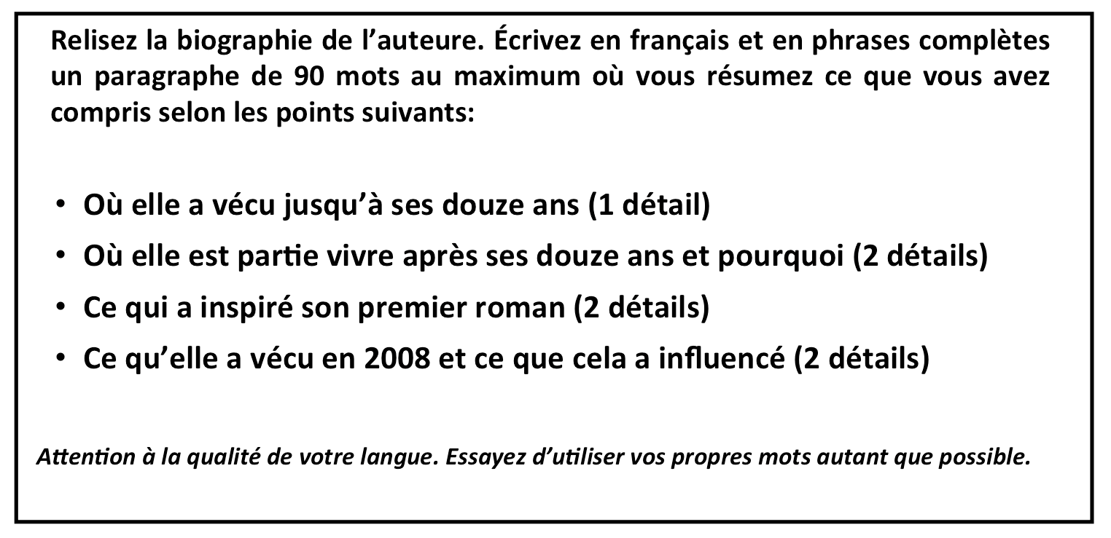

________________________________________________________________________________________________________________________________________________________________________________________________________________________________________________________________________________________________________________________________________________________________________________________________________________________________________________________________________________________________________________________________________________________________________________________________________________________________________________________________________________________________________________________________________________________________________________________________________________________________________________________________________________________________________________________________________________________________________________________________________________________________________________________________________________________________________________________________________________________________________________________________________________________________________________________________________________________________________________________________________________________________________________________________________________________________________________________________________________________________________________________________________________________________________________________________________________________________________________________________________________________________________________________________________________________________________________________________________________________________________________________________________________________________________________________________________________
/12

